**TWISTER HISTOLÓGICO: UMA ATIVIDADE LÚDICA COMO PROPOSTA PARA UMA MELHOR APRENDIZAGEM DO CONTEÚDO DE CIÊNCIAS NO ENSINO FUNDAMENTAL**

Adilson José da SILVA 1

Artur Vieira Otacilio de BARROS 1

Dayani Mayara Melo Nunes da SILVA1

Jessia Elem Cunha BARBOSA1

Letícia Carla da Silva ARAÚJO1

Marianne Martins dos Santos PEREIRA1

Claudimary Bispo dos SANTOS2

1 Graduandos do curso de Licenciatura em Ciências Biológicas da Universidade Estadual de Alagoas (Uneal), Campus I, Arapiraca-AL e bolsistas do Programa Institucional de Bolsas de Iniciação à Docência (PIBID); 2 Professora do curso de Licenciatura em Ciências Biológicas da Uneal e coordenadora de área do PIBID pela a Uneal, Campus I, Arapiraca/AL.

adyllsonjose.1120@gmail.com

**RESUMO:** O jogo didático como instrumento de ensino da ciência alia os aspectos lúdicos a representações mentais, funcionando como estratégia para a compreensão de conceitos abstratos e complexos que diante da dificuldade enfrentada pelos professores em transmitir o conteúdo de histologia, surge à necessidade de o professor despertar o interesse dos alunos, através de aulas dinâmicas, inserindo atividades e jogos lúdicos. O trabalho objetiva mostrar a atividade lúdica, jogo Twister, como recurso didático no ensino-aprendizagem do conteúdo de histologia. Foi confeccionado pelos bolsistas do PIBID e aplicado na escola Adriano Jorge, utilizou-se um tapete 95 cm X 1,40m, cor branca, 24 círculos de material emborrachado (EVA), nas cores azul, vermelho, amarelo e verde recortados de uma folha de tamanho 60 X 40 cm e 3 copos descartáveis. A turma de 45 alunos foi dividida em duas equipes a A e a B. As equipes escolhiam um representante e o mesmo se direcionava até o tapete e respondia uma pergunta em caso de erro ou não respondessem o aluno retiraria dos copos descartáveis uma cor e em seguida um membro do corpo executando a ação proposta. Exemplo: mão direita no circulo da cor amarela. Jogo despertou nos alunos a motivação em participar, aprendendo de maneira lúdica mostrando ser um recurso facilitador do processo de ensino-aprendizagem.

**Palavras-chave:** Ensino-aprendizagem. Jogo Lúdico. PIBID.

**ABSTRACT:** The didactic game as a science teaching instrument combines the playful aspects with mental representations, functioning as a strategy for the comprehension of abstract and complex concepts. arouse the interest of students through dynamic classes, inserting activities and playful games. This paper aims to show the playful activity, Twister game, as a didactic resource in the teaching-learning of the histology content. It was made by the PIBID fellows and applied at Adriano Jorge School. A 95cm X 1.40m white mat was used, with 24 circles of rubberized material (EVA), in the colors blue, red, yellow and green cut from a sheet of Size 60 X 40cm and 3 disposable cups. The class of 45 students was divided into two teams, A and B. The teams would choose a representative and he would go to the carpet and answer a question in case of error or if they did not answer the student would remove from the disposable cups a color and then a body member performing the proposed action. Example: right hand in yellow circle. Game aroused in students the motivation to participate, learning in a playful way showing to be a facilitating resource of the teaching-learning process.

**Key-words**: Teaching-learning. Playfulness. PIBID.

**INTRODUÇÃO**

Os jogos didáticos como instrumento de ensino seja da ciência assim como em outras áreas, alia os aspectos lúdicos a representações mentais, funcionando como estratégia para a compreensão de conceitos abstratos e complexos, favorecendo a interação social entre os alunos (CAMPOS; BORTOLO; FELÍCIO, 2003). Introduzindo no ensino da histologia, ciência que estuda a biologia dos tecidos (JUNQUEIRO; CARNEIRO, 2008), base para a compreensão do funcionamento do corpo humano e seus sistemas.

O valor pedagógico dos jogos está ligado ao que passa ou não pelos mesmos, sendo de responsabilidade do professor identificar na cultura lúdica infanto-juvenil aquele que adeque-se os objetivos pedagógicos (BROUGÈRE, 1998).

Advindo da importância na compreensão do conteúdo de histologia na vida acadêmica dos discentes, somado a dificuldade enfrentada no entendimento e a busca pela a inovação dos professores para transmitir e revisar o conteúdo, partindo da teoria e induzindo a participação e união de todos na abstração das informações, impõe, portanto, a necessidade de métodos didáticos que desafie, divirta e instigue os alunos a recordar os conhecimentos estudados em sala de aula.

O trabalho objetivou-se mostrar a atividade lúdica, jogo Twister, como recurso didático no ensino-aprendizagem do conteúdo de histologia, visando motivar a busca pelo conhecimento, no ensino de ciências.

**MATERIAIS E MÉTODO**

O jogo “Twister histológico” foi confeccionado pelos graduandos do Curso de Licenciatura em Ciências Biológicas da Universidade Estadual de Alagoas – UNEAL, bolsistas do Programa Institucional de Bolsas de Iniciação à Docência – PIBID, sob a supervisão da professora de Ciências da Escola Estadual Adriano Jorge, localizada no município de Arapiraca/AL. Trata-se de um jogo comum entre crianças e adolescentes, que trabalha a coordenação das mãos e pés, enfim todo o corpo. Os participantes precisam atender aos comandos da roleta (ou dados, ou cartas) e posicionar sua mão ou pé em um dos círculos de um tapete (tabuleiro) colocado no chão (CAMARGO, 2016).

A confecção e execução do jogo ocorreram em duas etapas:

**1ª etapa =** confecção do tapete retangular de TNT, tamanhos 95 cm X 1,40m, cor branca, 24 círculos de material emborrachado (EVA), nas cores azul, vermelho, amarelo e verde de tamanho 60 X 40 cm; 06 círculos representando cada cor, estes foram fixados no retângulo de TNT com cola quente em 4 fileiras (figura 01 e 02).

**Figura 01:** Fixação dos círculos no TNT com cola quente.

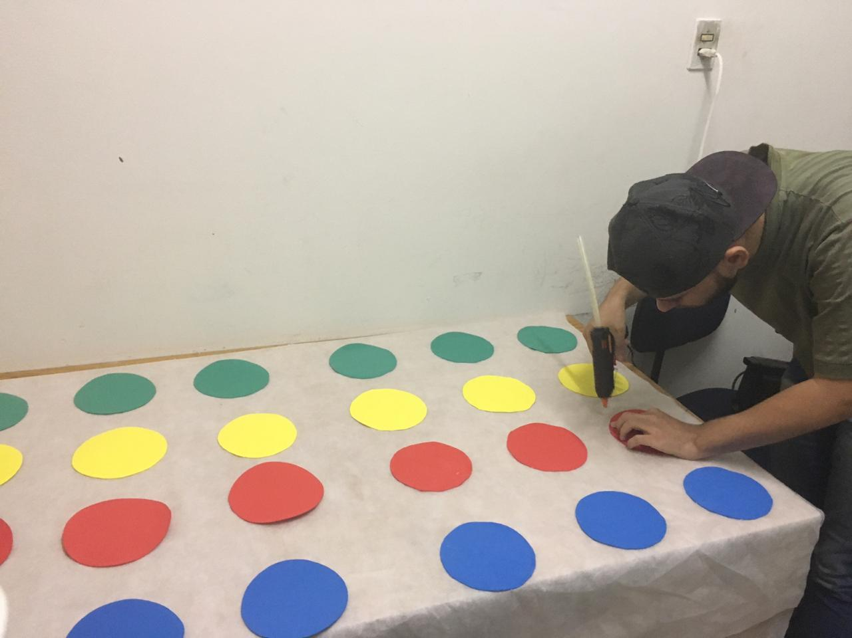

Fonte: Arquivo dos autores (2019).

**Figura 02:** Fileiras com 6 círculos de cada cor.

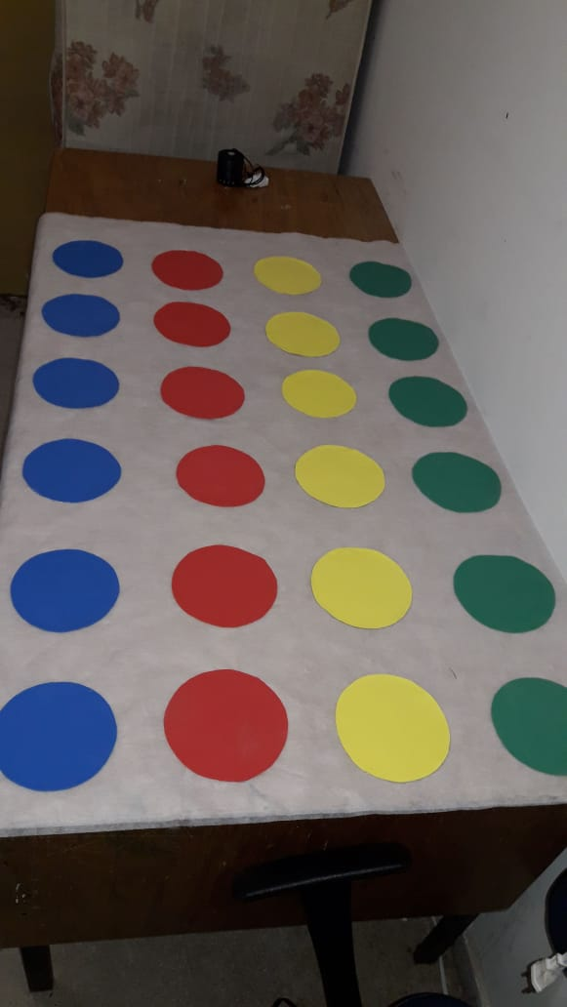

Fonte: Arquivo dos autores (2019).

Foram também utilizados 03 copos descartáveis: um contendo as questões fechadas e abertas, retiradas do livro didático do 8º ano, capítulo, que abordava o conteúdo de histologia; outro com as cores dos círculos do twister (verde, amarelo, azul e vermelho), e o último com membros do corpo (mãos, pés, cabeça, etc.), escritos e recortados numa folha de papel individualmente.

**2ª etapa -** atividade colocada em prática, no 8º Ano: participaram 45 alunos, divididos em 02 grupos A e B, cujo desenvolvimento ocorreu no pátio da escola (figura 03).

**Figura 03:** Turma dividida em 02 grupos no pátio da escola

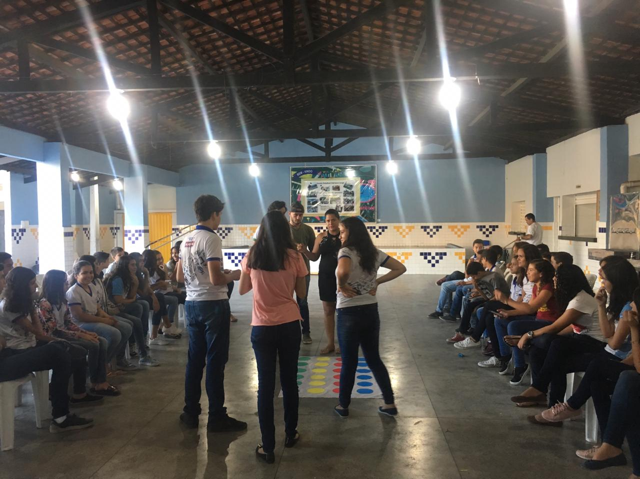

Fonte: Arquivo dos autores (2019).

Cada grupo escolhia um integrante para ir até ao tapete, onde era sorteada a questão e o grupo tinha 30seg. para responder. Caso errassem ou não soubessem responder, a pergunta era repassada para o outro grupo. Para o representante do grupo que não respondeu, era sorteado uma cor e um membro do corpo.

**Exemplo:** Mão esquerda na cor amarela (figura 04). O integrante do grupo que se movesse tirando o membro da cor previamente atribuída dava lugar a outro integrante do mesmo grupo.

**Figura 04:** Aluno executando a ação solicitada.

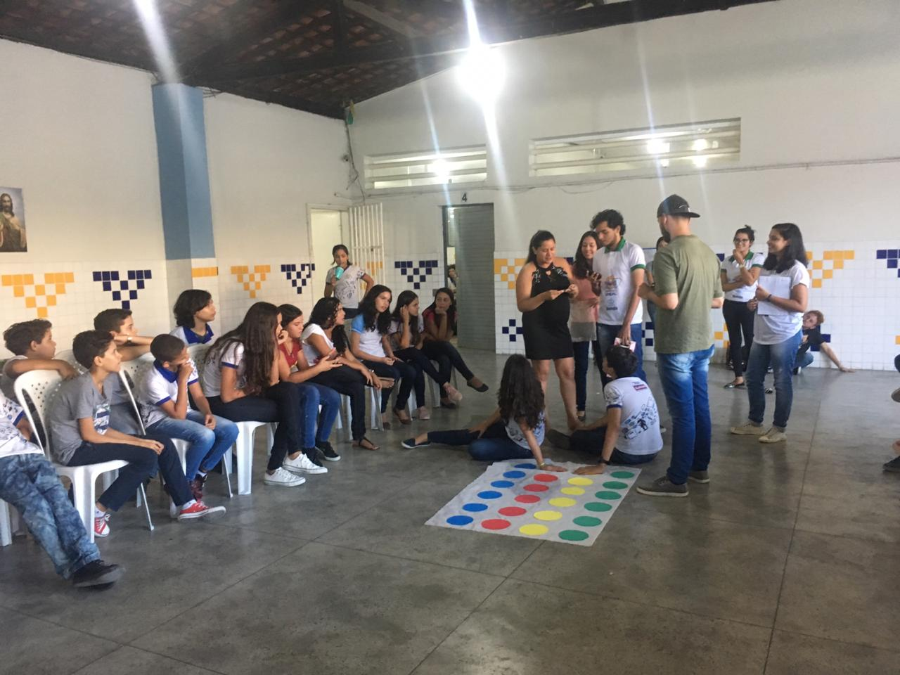

Fonte: Arquivo dos autores (2019).

**Resultados e discussão**

O jogo “twister histológico” despertou nos alunos a motivação em participar, aprendendo de maneira lúdica. Para Pascal, Schmiguel e Niero (2013) além do maior interesse dos alunos pelo conteúdo através dos jogos, o mesmo cria um ambiente descontraído, que ficou comprovado após o jogo twister histológico.

Por meio dos jogos a criança e o adolescente desenvolvem atitudes importantes para a vida em sociedade e no ambiente escolar Knechtel e Brancalhão (2009). Rizzi e Haydt (1994) enfatiza que através do lúdico as crianças unem o desejo de brincar com o conhecer, facilitando na compreensão de vários conceitos, na execução do jogo a revisão do conteúdo se deu de forma divertida, partindo do trabalho em equipe (figura 05).

**Figura 05:** Alunos jogando twister histológico.

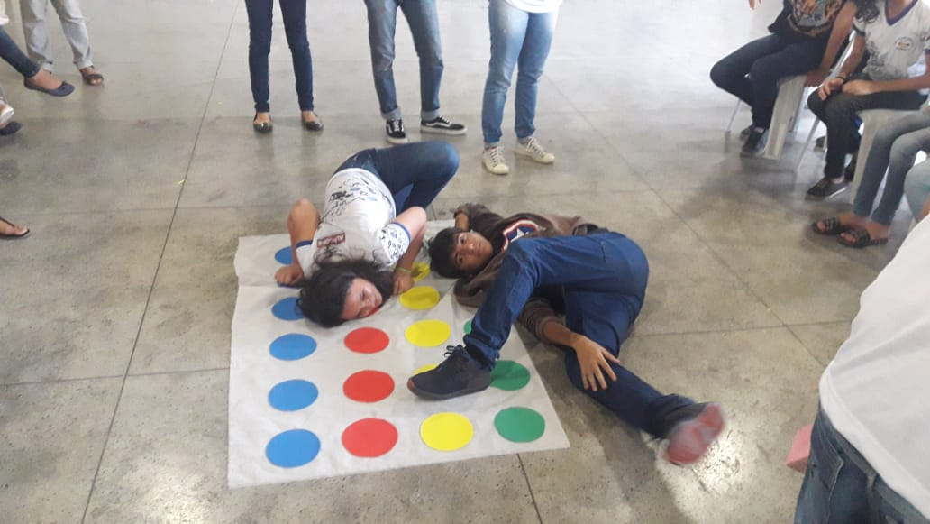

Fonte: Arquivo dos autores (2019).

Além de compartilharem o aprendizado ficou evidente a importância de se utilizar o lúdico como meio de promover a aprendizagem. O jogo teve como resultado: grupo A acertou 07 questões; e o grupo B 04 questões.

**CONCLUSÕES**

A união e o esforço nos dois grupos em responder corretamente foram visíveis e positivos. O jogo didático apresentado mostrou ser um recurso facilitador do processo de ensino-aprendizagem, permitindo dinamizar as aulas e despertar a curiosidade dos alunos para que os mesmos apropriem-se de conceitos. Porém, ocorreram algumas limitações, decorrentes do tapete não ser fixo e o grande número de alunos dificultou a participação de todos. Sugere -se, portanto, utilizar o tapete fixo no piso onde o mesmo for executado e as equipes formadas por um número menor de integrantes favorecendo a participação de todos os alunos.

**REFERÊNCIAS BIBLIOGRÁFICAS**

BROUGÈRE, Gilles. Jogo e educação. 1 ed. Porto Alegre: **Artes médicas**, 1998. 218p.

CAMARGO, Patrícia. **Brincadeiras para as férias: Faça em casa o jogo do twister**. Disponível em: www.tempojunto.com. Publicado em: 16 de jun de 2016.

CAMPOS, Luciana M. L; BORTOLOTO, Tânia M; FELÍCIO, Ana K C. **A produção de jogos didáticos para o ensino de ciências e biologia: uma proposta para favorecer a aprendizagem**. Cadernos dos núcleos de ensino, São Paulo, Brasil. p. 35-48, 2003.

JUNQUEIRO, L. C.; CARNEIRO, J. **Histologia Básica**. 11 ed. Rio de Janeiro; Guanabara Koogan, 2008, 524 p.

KNECHTEL, C. M.; BRANCALHÃO, R. M. C. **Estratégias lúdicas no ensino de ciências**. Secretaria de Estado da Educação - Superintendência da Educação, Diretoria de Políticas e Programas Educacionais - Programa de Desenvolvimento Educacional. p. 31, 2009.

PARDAL, P. C.; SCHIMIGUEL, J.; NIERO, E. L. O. Recurso lúdico em Biologia Celular utilizado como fixador de conteúdo e como método de avaliação. **Experiências em Ensino de Ciências**, v. 8, n. 3, p. 129-146, 2013.

RIZZI, L.; HAYDT, R. C. **Atividades Lúdicas na Educação da Criança**. São Paulo: Ática, 1994.